OSTEOPATH CONCEPT | FIȘĂ INDIVIDUALĂ PACIENT

Nr. fișă: Data înregistrării: Terapeut:
DATE PERSONALE

Nume: |  | Prenume:
Data nașterii: |  | CNP:
Sex: ☐ Masculin ☐ Feminin |  | Vârstă:

DATE DE CONTACT

Telefon: |  | Email:
Localitate / Județ:

Cum ați aflat de Osteopath Concept: ☐ Internet / Google ☐ Social Media ☐ Recomandare ☐ Altele
MOTIVUL PREZENTĂRII

Acuze principale (descrieți problema / durerea):
Pacient se prezintă pentru cervicalgie cu durere pe partea stângă, cu iradiere spre regiunea occipitală/craniană (durere de tip „lipit pe spate”, cu parestezii la nivel cervical-occipital stâng). Asociază crepitații articulare la nivelul gâtului și ATM (articulația temporo-mandibulară) la deschiderea gurii, mai accentuate pe partea stângă. Postură cu cap proiectat anterior (anteducție cervicală) și genunchi exorotați/valg. Posibilă afectare a arterei vertebrale, de investigat suplimentar.

EVALUAREA DURERII — SCALA VAS

Marcați intensitatea durerii la momentul prezentării:
0 | 1 | 2 | 3 | 4 | 5 | 6 | 7 | 8 | 9 | 10
0 = fără durere 10 = durere maximă, insuportabilă Intensitate evaluată: durere variabilă, mai acută în zona occipitală/cervicală stângă

Localizarea durerii:
- Cervical ☒ Toracal ☐ Lombar ☐ Sacral / Coccis ☐ Umăr Dr. ☐ Umăr Stg. ☐ Cot Dr. ☐ Cot Stg.
- Pumn Dr. ☐ Pumn Stg. ☐ Șold Dr. ☐ Șold Stg. ☐ Genunchi Dr. ☐ Genunchi Stg. ☐ Gleznă Dr.
- Gleznă Stg.
- Cap / Ceafă ☒ Abdomen ☐ Torace ☐ Altă zonă:

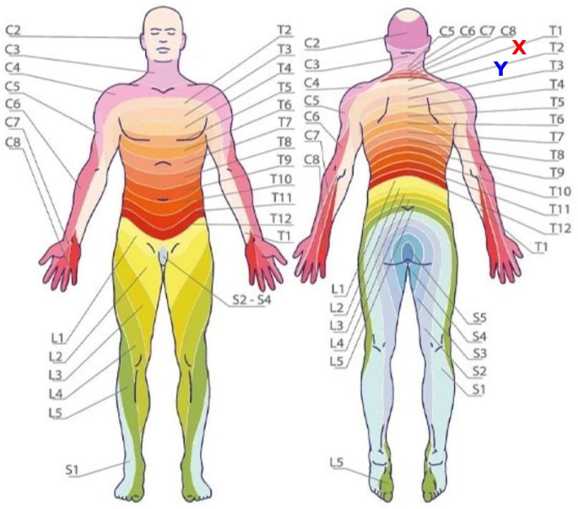

OSTEOPATH CONCEPT | ANTECEDENTE MEDICALE & EVALUARE

Pacient: Nr. fișă:
ANTECEDENTE PERSONALE PATOLOGICE

Boli cronice / diagnostice cunoscute:
- Hipertensiune arterială ☐ Diabet zaharat ☐ Boli cardiovasculare ☐ Osteoporoză ☐ Artrită / Artroză
- Hernie de disc ☐ Scolioză / Cifoză ☐ Epilepsie ☐ Cancer / Neoplasm ☐ Boli autoimune
- Altele:
Membrană epiretinală / corioretinopatie centrală seroasă bilaterală (tratată cu laser, în monitorizare oftalmologică); episod de aritmie/fibrilații cardiace (2020, în urma asocierii a două tipuri de miorelaxante) - investigat de urgență, fără tratament cronic actual; cistită cronică în antecedente; vertij apărut posibil ca reacție adversă post-tratament antibiotic prelungit (~2 luni). Multiple nevi (alunițe) pe spate - de evitat presiunea directă în zonele cu nevi.

Intervenții chirurgicale anterioare:

Traumatisme / Fracturi / Accidente:

Boli cu transmitere cutanată / prin sânge: ☐ Nu  - Da | Implanturi / proteze metalice: ☐ Nu ☐ Da — tip / localizare:
Sarcină / Alăptare: ☐ Nu ☐ Da | Pacemaker / stimulator cardiac: ☐ Nu ☐ Da
ANTECEDENTE HEREDOCOLATERALE
MEDICAȚIE ACTUALĂ

Medicamente / suplimente (denumire, doză):

Alergii la medicamente sau substanțe topice (unguente, creme): ☐ Nu ☒ Da — specificați: antibiotice (posibilă reacție adversă cu vertij)
EVALUARE FUNCȚIONALĂ INIȚIALĂ

Observații posturale / biomecanice:
Anteducție cervicală marcată (cap proiectat anterior), genunchi exorotați/valg. Tensiune și crepitații la nivelul musculaturii cervicale și ATM, mai accentuate pe partea stângă. Durere reproductibilă la palparea regiunii occipitale și cervicale superioare stângi, cu parestezii locale. Mobilitate cervicală limitată și dureroasă la rotație/extensie, mai ales pe partea stângă. Posibilă predispoziție la subluxație ATM stângă (istoric de traumatism în copilărie, posibilă fractură netratată).

Diagnostic:
Cervicalgie stângă cu tensiune musculară cervico-occipitală și posibilă disfuncție a articulației temporo-mandibulare (ATM) stânga, pe fond de postură cu anteducție cervicală cronică. De exclus afectare a arterei vertebrale (recomandat RMN cervical pentru diagnostic diferențial - artera vertebrală, ATM, hernie cervicală). Genunchi exorotați/valg - posibilă disfuncție posturală asociată.

Obiective terapeutice:
Reducerea tensiunii musculare cervico-occipitale și ameliorarea durerii; corectarea posturii (anteducție cervicală); mobilizarea articulară cervicală și a ATM stângă; recomandare RMN cervical pentru diagnostic diferențial (artera vertebrală/hernie); educație posturală (poziția gâtului în utilizarea telefonului/tabletei); hidratare corespunzătoare (aport hidric insuficient raportat).

OSTEOPATH CONCEPT | PLAN DE TRATAMENT

Pacient: Nr. fișă: Terapeut:

DATA PROCEDURI / TEHNICI APLICATE OBSERVAȚII SEMNĂTURĂ

FORMULAR DE CONSIMȚĂMÂNT INFORMAT

Subsemnatul(a) , CNP ,
în calitate de pacient, sunt de acord ☐ / nu sunt de acord ☐ cu urmarea programului de osteopatie / kinetoterapie propus,
înțelegând beneficiile și riscurile procedurilor ce urmează să mi se aplice.
Declar că am fost informat(ă) de către terapeut cu privire la:
  - diagnosticul meu și planul de recuperare (evaluare, tehnici manuale, exerciții fizice terapeutice);
  - obiectivele terapeutice și rata estimată de vindecare sau ameliorare;
  - condițiile și riscurile de recidivă sau acutizare, precum și alternativele de tratament;
  - posibilitatea de a solicita oricând o a doua opinie medicală;
  - riscurile și beneficiile neefectuării programului propus.
Declar că am luat la cunoștință aceste informații și le accept. Înțeleg că nu mi se poate oferi nicio garanție privind
rezultatul final.

Data: | Semnătura pacientului:

NOTĂ DE INFORMARE — PROTECȚIA DATELOR CU CARACTER PERSONAL (GDPR)
Conform Regulamentului (UE) 2016/679 (GDPR) și Legii nr. 190/2018, Osteopath Concept Clinique SRL prelucrează datele dumneavoastră cu caracter personal în mod legal, echitabil și transparent, exclusiv în scopul furnizării serviciilor medicale. Datele prelucrate includ: date de identitate și contact, CNP, diagnostice, istoricul medical, investigații imagistice (RMN, CT, X-ray). Respectăm secretul profesional și nu transmitem datele decât colaboratorilor implicați direct în actul medical sau în baza unor obligații legale. Beneficiați de dreptul de acces, rectificare, ștergere, portabilitate și opoziție față de prelucrare.
ACORD PRIVIND PRELUCRAREA DATELOR CU CARACTER PERSONAL
Subsemnatul/a , posesor al CI seria , nr.
, CNP ,
îmi exprim acordul cu privire la prelucrarea datelor mele personale, inclusiv stocarea documentelor medicale (RMN, CT, X-ray, istoricul medical) în baza de date a Osteopath Concept Clinique SRL, cu respectarea strictă a confidențialității, conform GDPR (Regulamentul nr. 679/2016) și Legii nr. 190/2018.
Certific că am citit, înțeles și accept pe deplin cele de mai sus.

Data: | Semnătura:

